# 2025年老旧营运货车报废更新补贴政策服务指南

近日，交通运输部官网发布了一系列老旧营运货车报废更新补贴相关政策，政策聚焦国三、国四排放标准营运货车报废更新，加快更新一批高标准低排放营运货车。相关政策要点如下：

**一、补贴范围、补贴标准及实施期限**

      支持国三、国四排放标准营运货车报废更新，加快更新一批高标准低排放营运货车。对提前报废老旧营运货车、提前报废并更新购置国六排放标准货车或新能源货车、仅新购符合条件的新能源货车，按照报废车辆类型、提前报废时间和新购置车辆动力类型等，实施差别化补贴标准（见附件）。已获得中央其他资金渠道支持的车辆，不纳入本次补贴资金支持范围。上述补贴政策实施期限为2025年1月1日至2025年12月31日。

**二、更新补贴标准**

（一）提前报废老旧营运货车补贴标准见表1。

（二）提前报废老旧营运货车，并新购营运货车补贴标准按以下方法计算：

1、报废并新购国六排放标准营运货车补贴=提前报废老旧营运货车补贴+新购国六排放标准营运货车补贴

2、报废并新购新能源货车补贴=提前报废老旧营运货车补贴+新购新能源营运货车补贴

其中，新购国六排放标准营运货车或新能源营运货车补贴标准见表2。报废老旧营运货车提前报废时间不足1年的，可以申请新购营运货车补贴。

（三）仅新购新能源城市冷链配送货车补贴标准为3.5万元/辆。

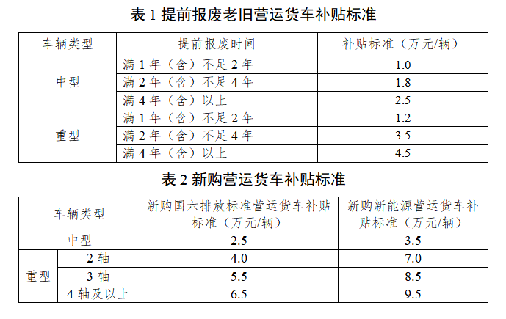

1. **咨询、办理地点、联系方式**

**地址：**裕民县哈拉布拉镇巴尔鲁克东路3号行政服务大厅交通运输局窗口

**联系方式：**0901-6522461

**办公时间：**周一至周五10:00-14:00,16:00-20:00，法定节假日除外。